 | Ministero dell'istruzione e del merito  ISTITUTO TECNICO INDUSTRIALE STATALE  "GALILEO FERRARIS"  Via A. Labriola, Lotto 2/g - Scampia- 80145 NAPOLI (NA)  Tel. 081 7022150 - Fax 081 7021513 -  Email: natf17000q@istruzione.it - Pec: natf17000q@pec.istruzione.it  Cod. Fisc.: 80059100638 - Cod. Unico SQODOI - Cod. Mecc. NATF 17000Q  www.itiferraris.edu.it | 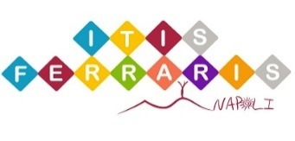

SCHEDA PROGETTO POTENZIAMENTO

DOCENTE
INSEGNAMENTO
ORE DI POTENZIAMENTO
AREA DI INTERVENTO | - ORGANIZZATIVO  - DIDATTICO – EDUCATIVO  - DIDATTICO - ORGANIZZATIVO
DENOMINAZIONE PROGETTO
ABSTRACT
CLASSI COINVOLTE
NUMERO MASSIMO DI ORE PER CLASSE (indicare il numero di ore che si intende svolgere nelle classi coinvolte)

IL DOCENTE

________________________________________

